22[. Base de datos. Tabla de descuentos por cliente y familia](https://youtu.be/so54OKKa_ZA) (ya hecho anteriormente)

Una de las historias de usuario que nos pedía la aplicación era la posibilidad de incluir descuentos por cliente y familia. Esto implica que un cliente puede tener descuentos para múltiples familias y que una familia puede tener descuentos para múltiples clientes. Tenemos lo que se llama un plural múltiple entre la tabla de cliente y la de familia. Siempre que ocurre esto supone que hay una tabla intermedia, en este caso será : “Descuentos de clientes y familias, en este caso es tipo histórica” y el código identificador vendrá mediante los id de las otras tablas, por eso no es tipo maestra. Una vez hecha, vamos a crear las relaciones ( 1 cliente puede tener muchos descuentos) (1 familia puede tener un descuento para muchos clientes).

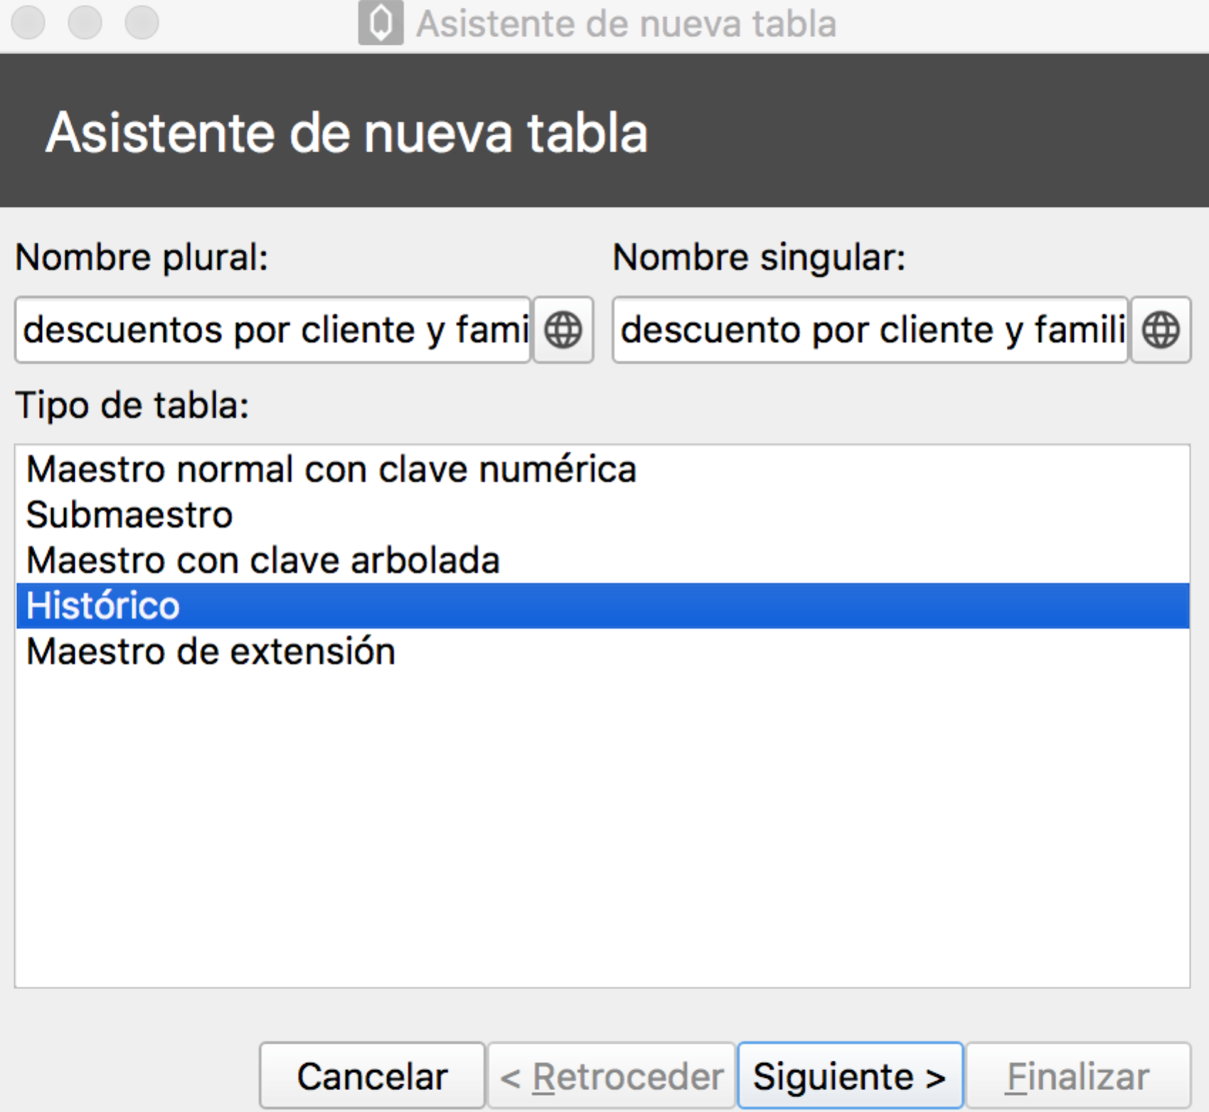

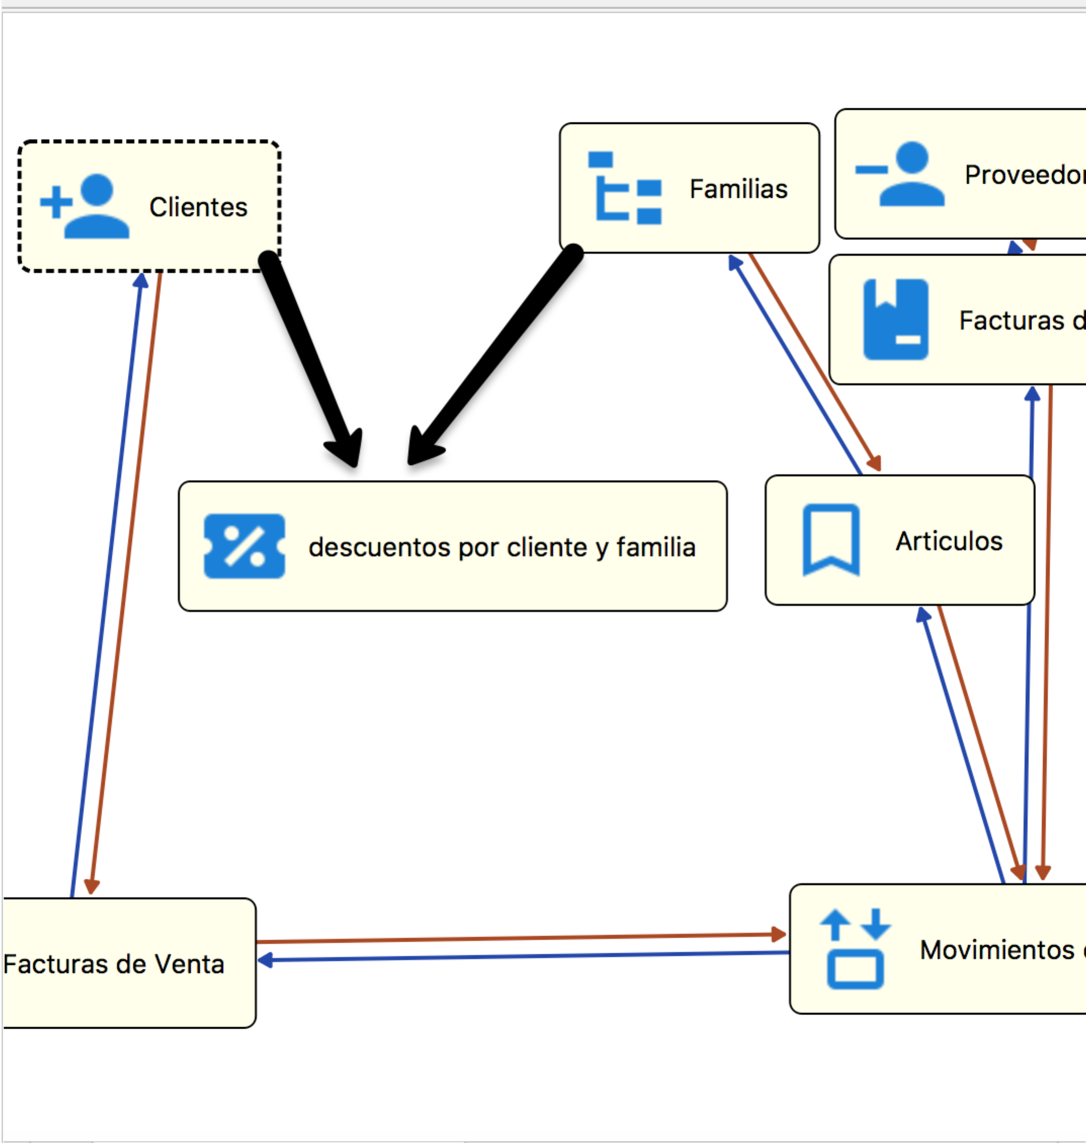

Tenemos dos índices ( cliente y familia) Ahora lo que vamos a hacer es hacer los índices de clave única. De tal forma que el índice sea de clave única, pero este índice estará formado por dos partes ( el cliente y por la familia).(Esto consigue que sólo va haber un descuento y cliente en la base de datos.

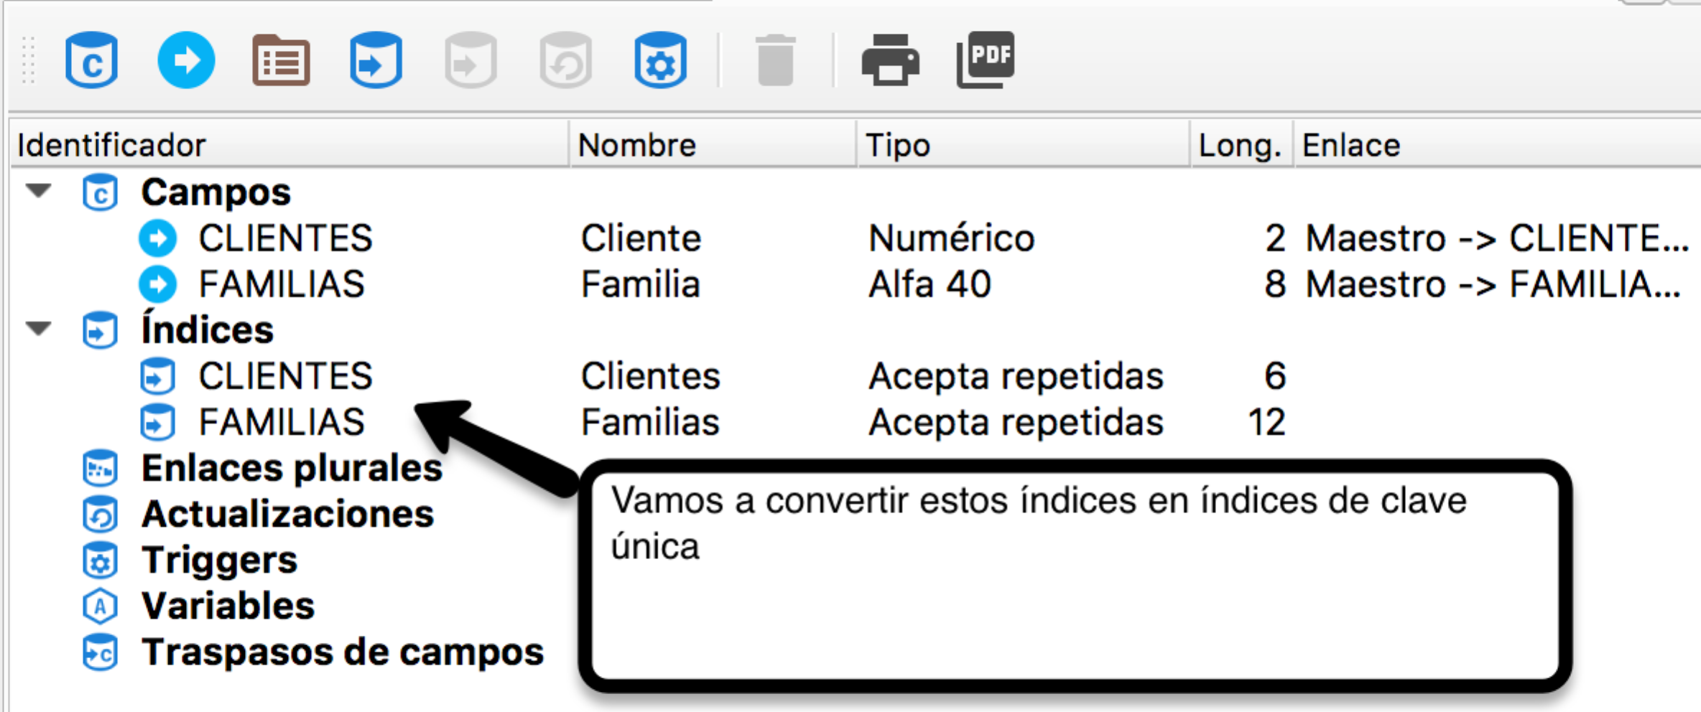

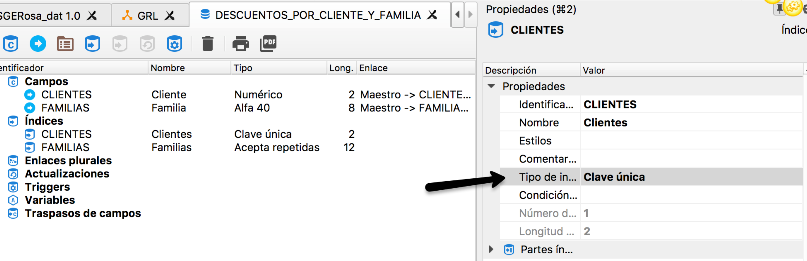

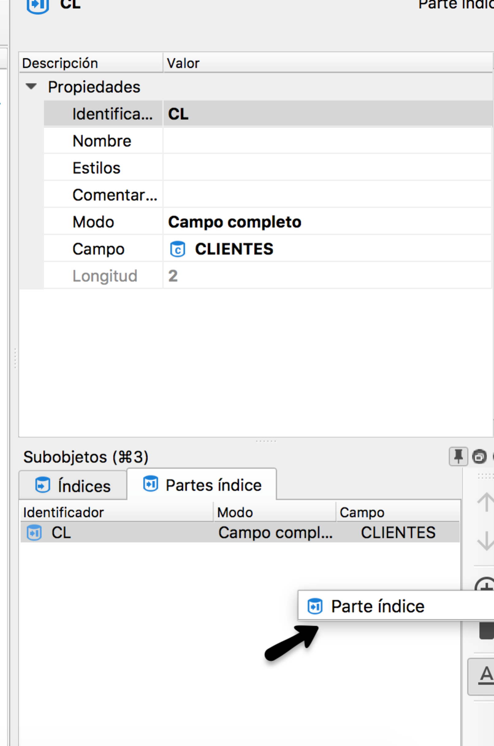 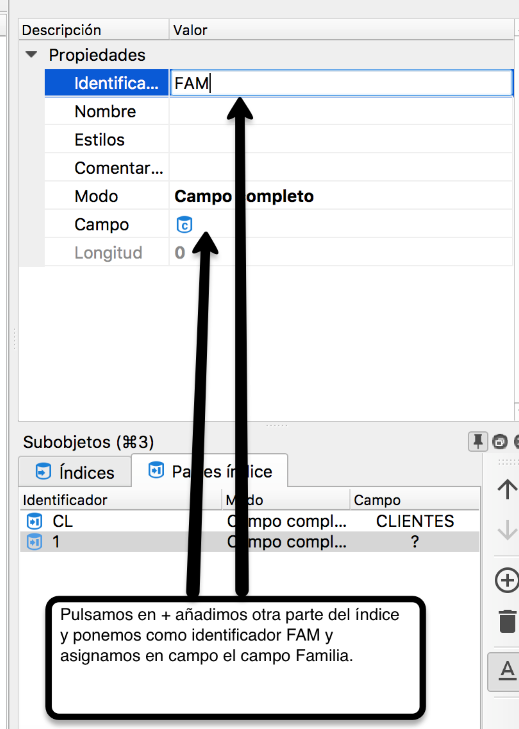

Hacemos lo mismo para el otro índice ( FAM).

Agregamos ahora un nuevo campo % Descuento con las características abajo expuestas.

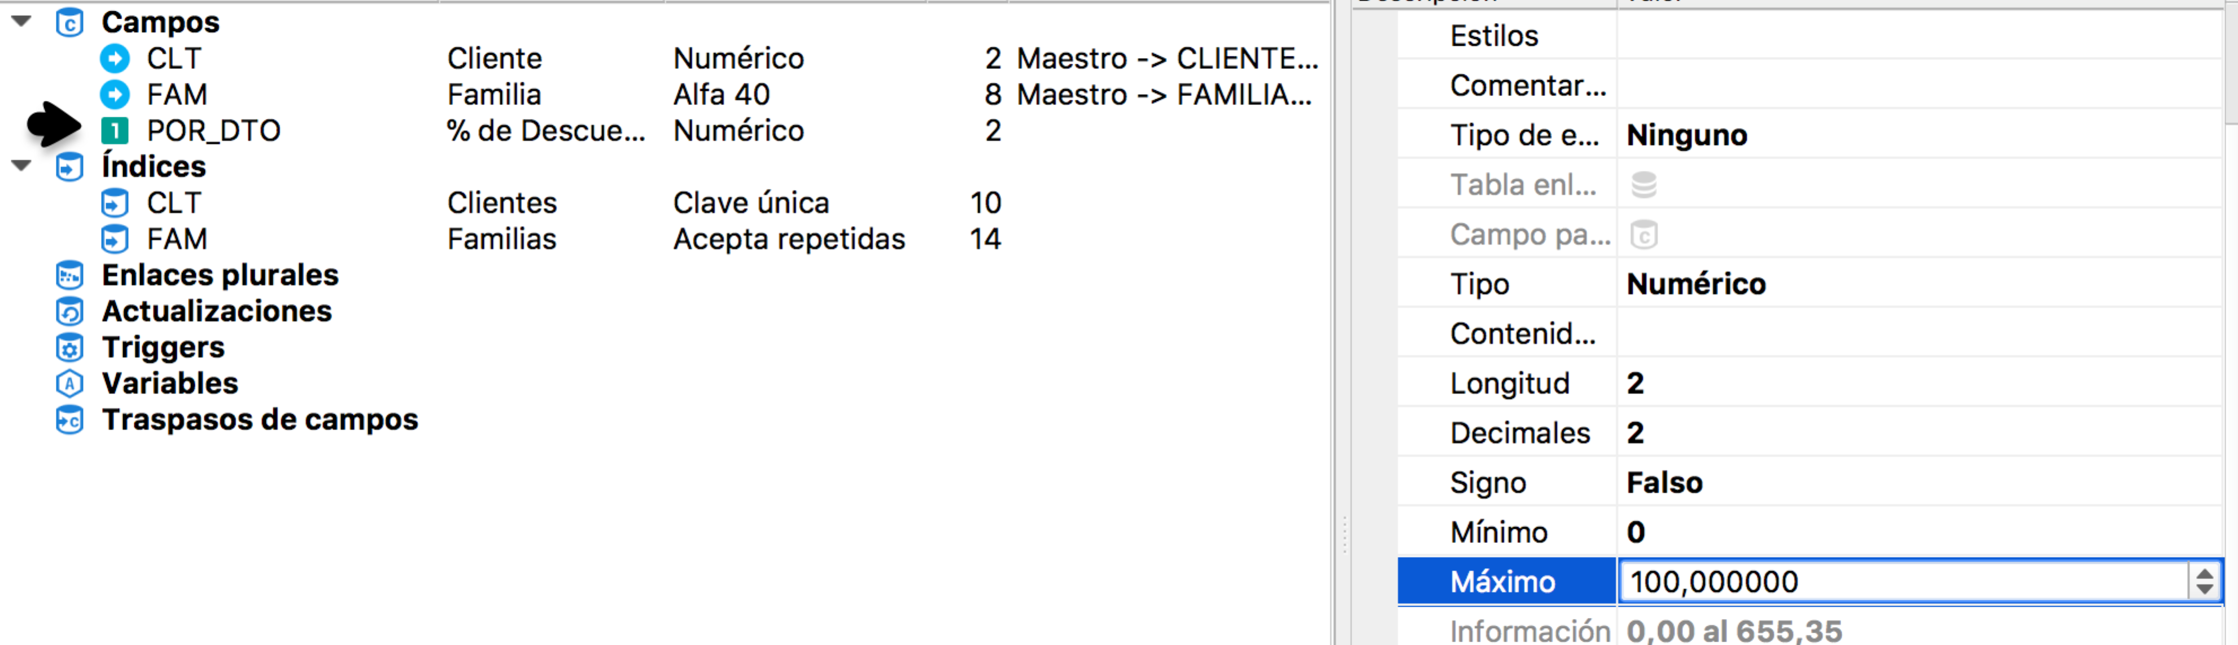

ERRORES :

1. En el acceso a vDeveloper, “Error: no hay licencias disponibles”.

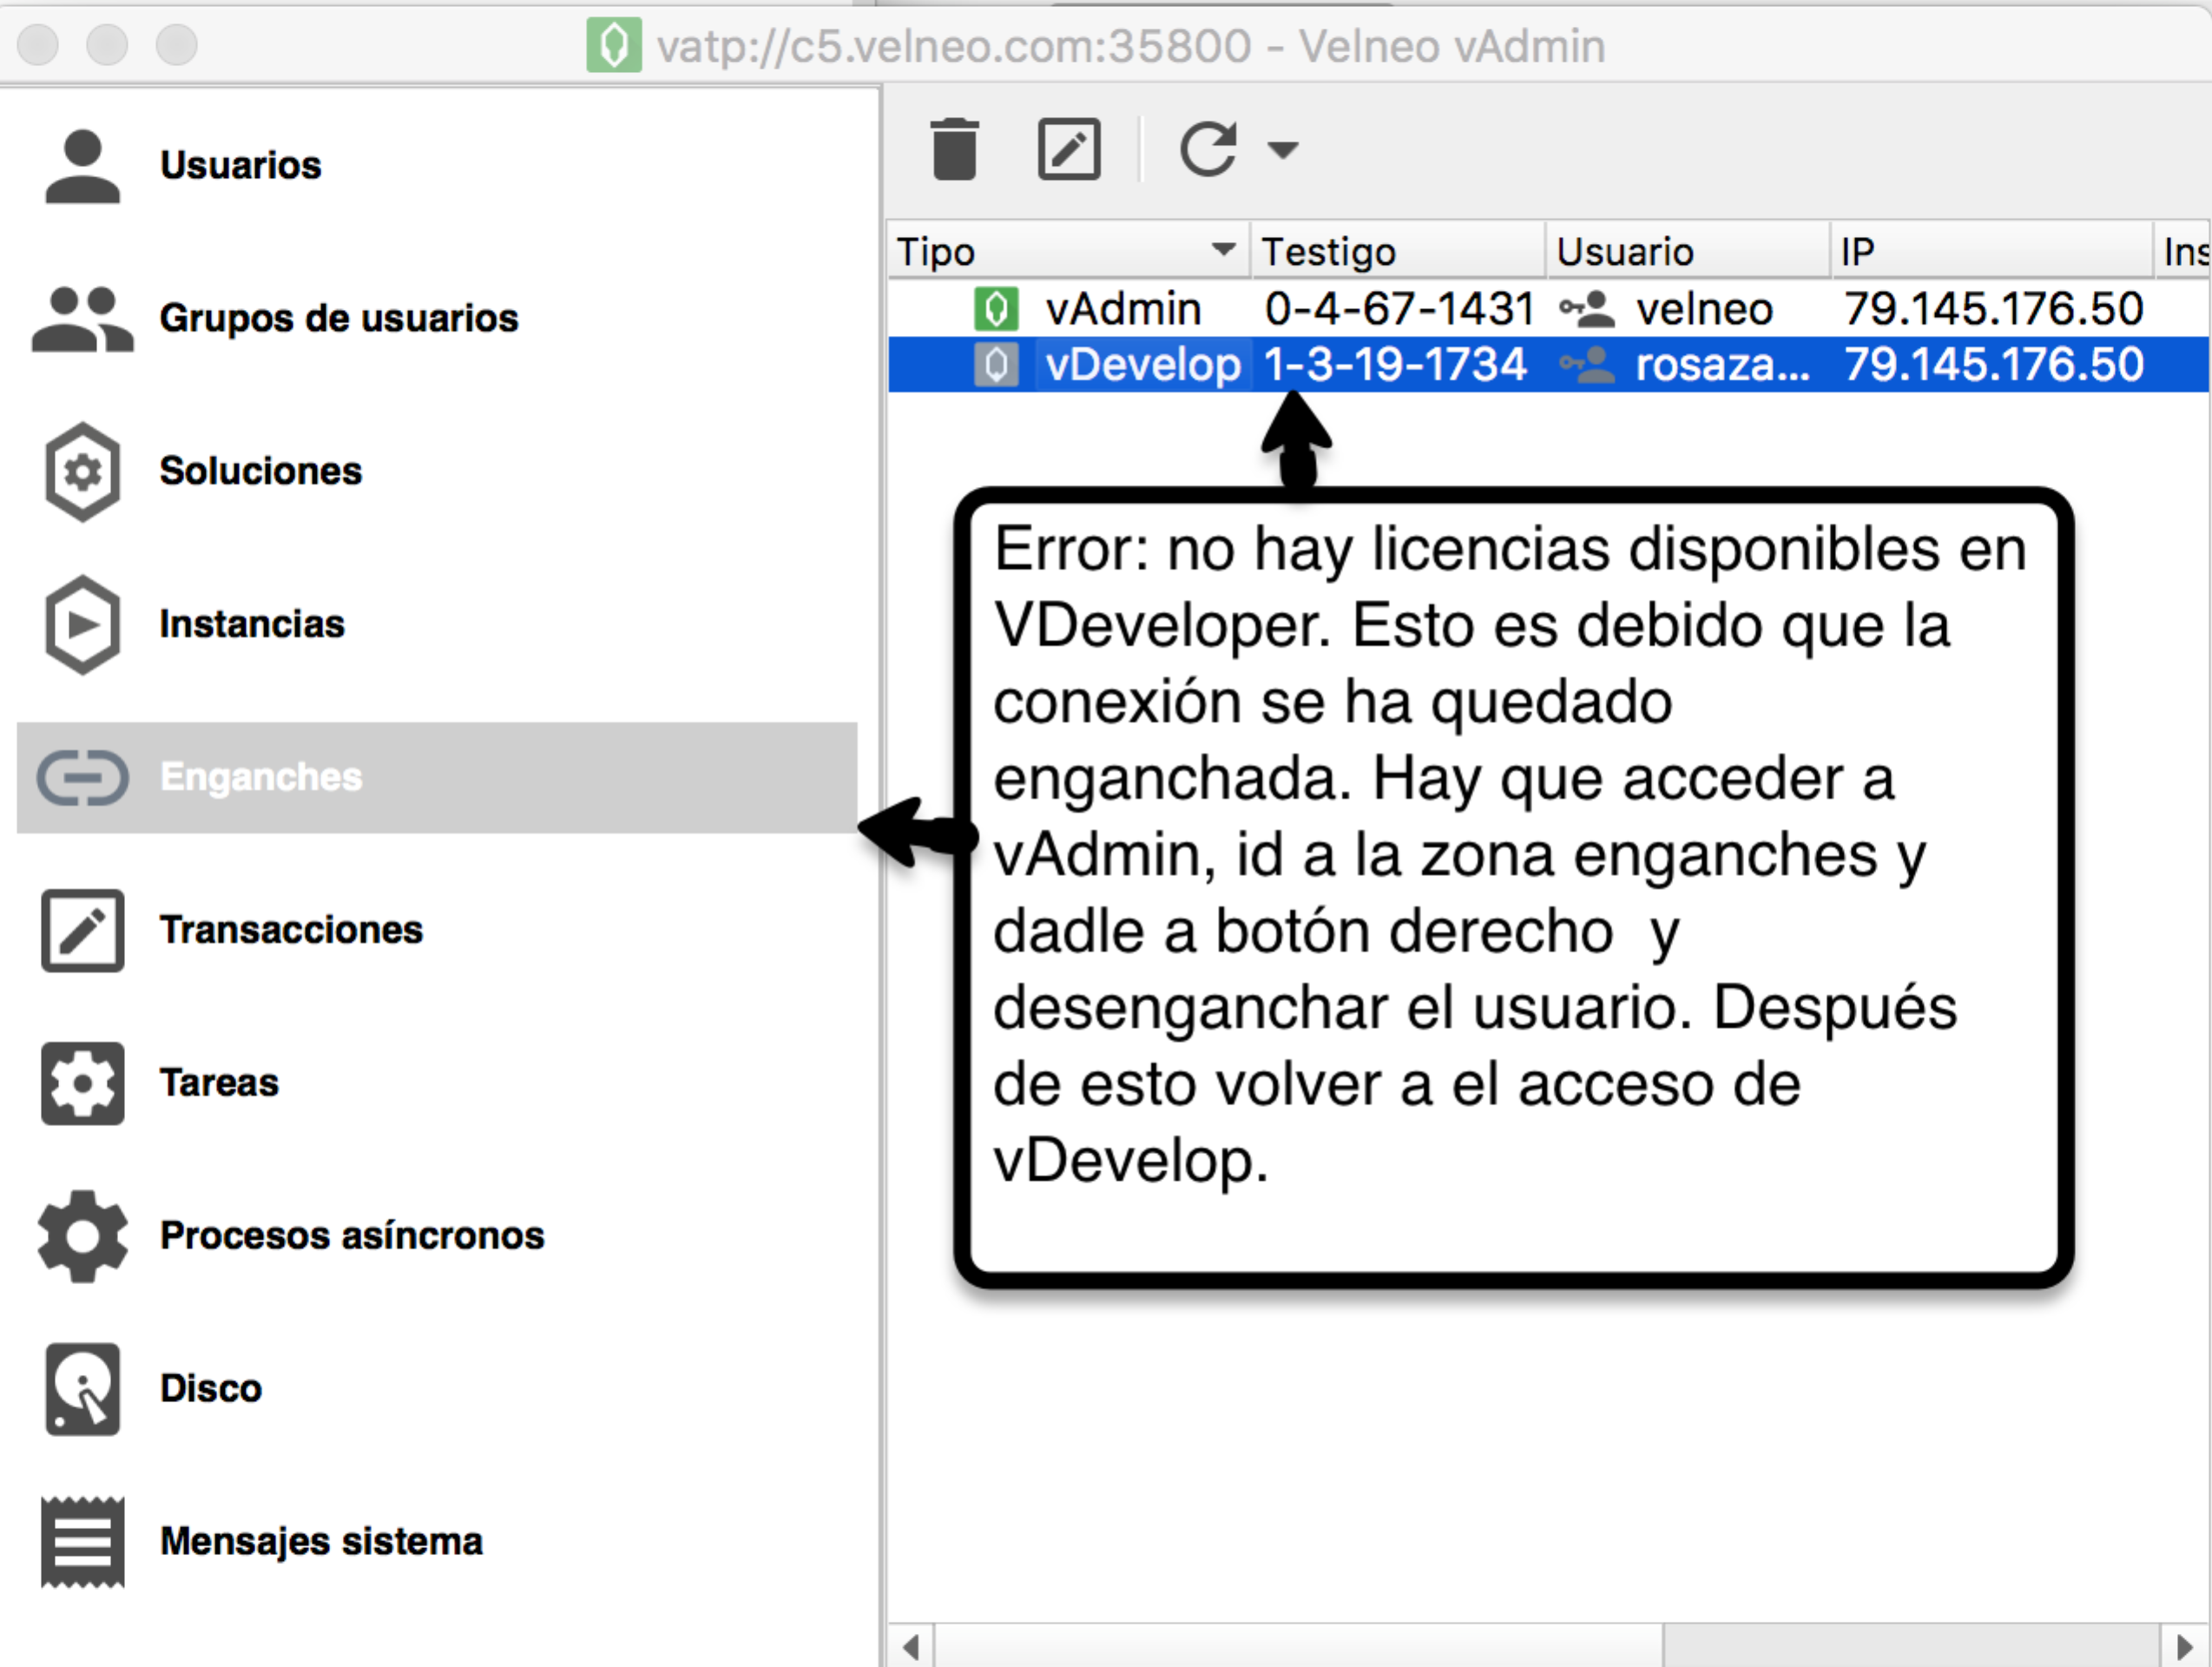

23.[Tabla de estadísticas por cliente, artículo y año.](https://youtu.be/iOUTA1uTv2w)

Vamos a crear la última tabla, Estadísticas por cliente, artículo y año y vamos a especificar que sea histórica.

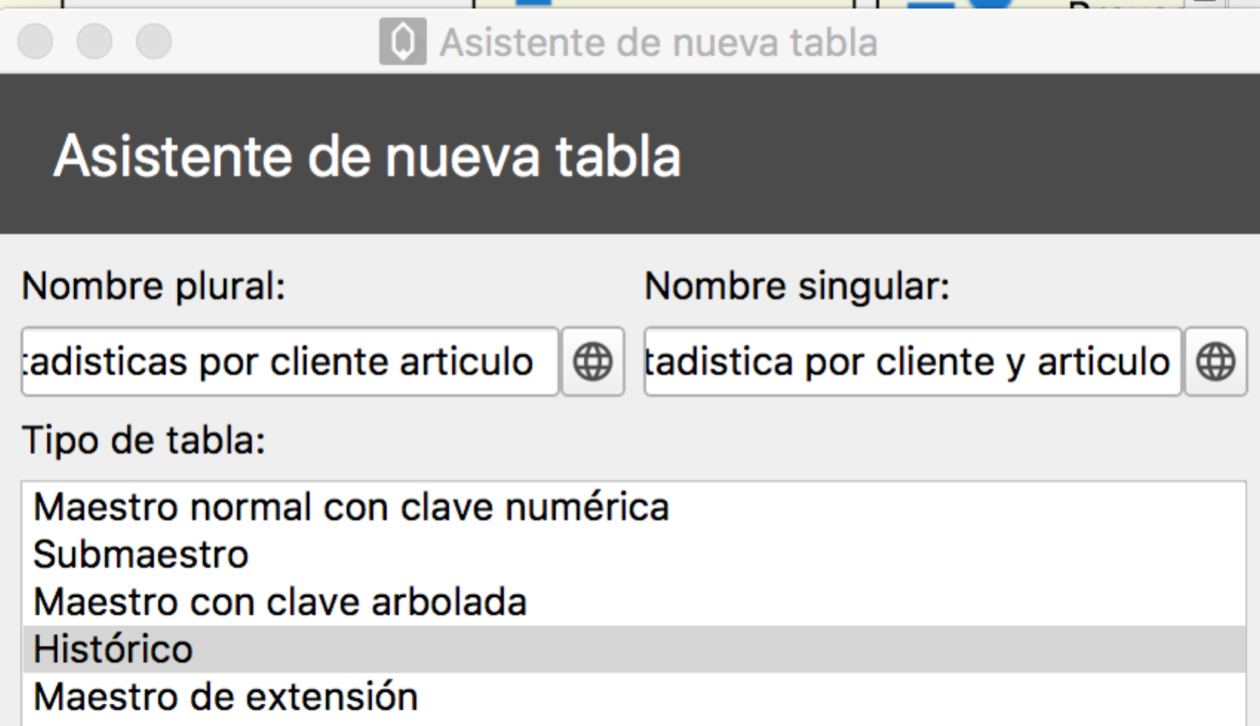

Va a ser de tipo histórico, ya que no va a tener un identificador que le identifiques sino que va a ser la combinación del cliente, artículo y año lo que identifique esta tabla. Por lo tanto una vez que se crea vincularemos esta tabla con el cliente y artículo y finalizamos.

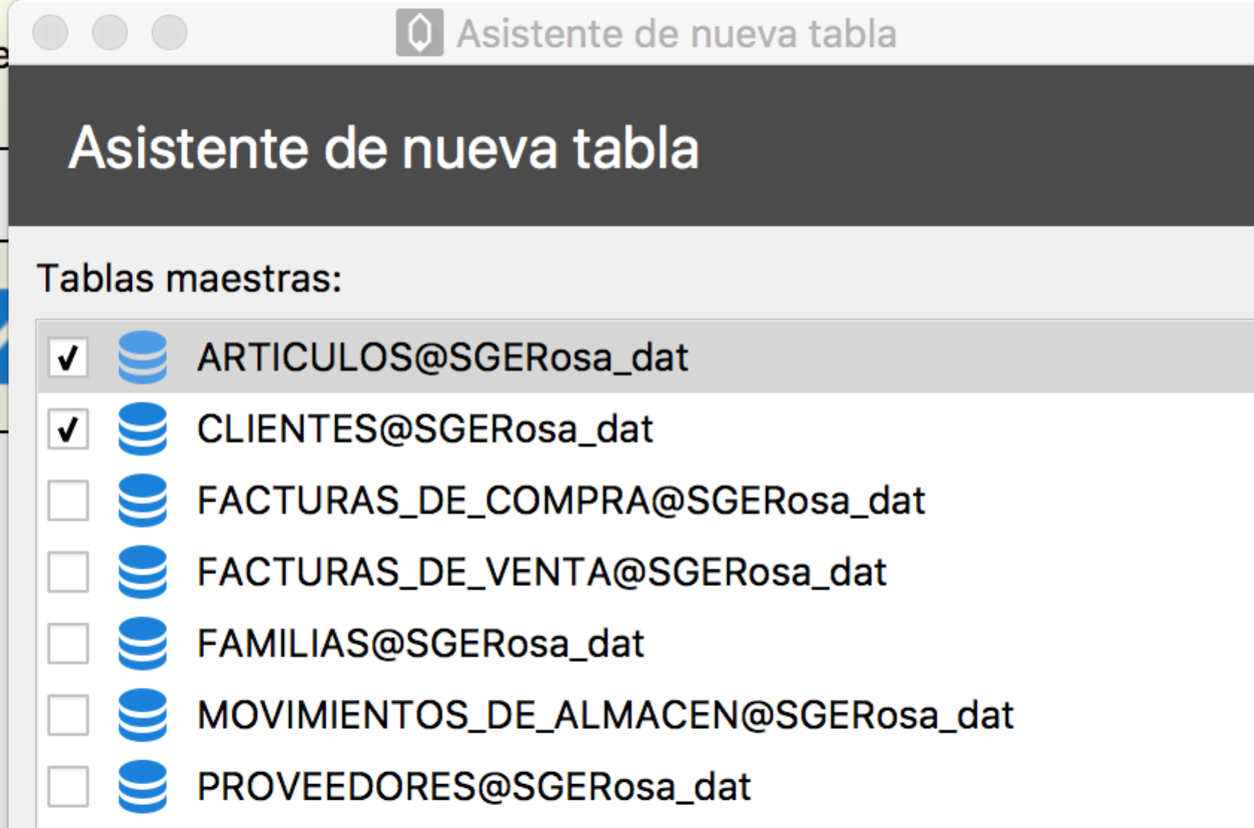

modificamos los identificadores de la tabla y ordenamos la carpeta que contiene todas las tablas alfabéticamente. Una vez realizada esta operación añadimos un campo año a la tabla.

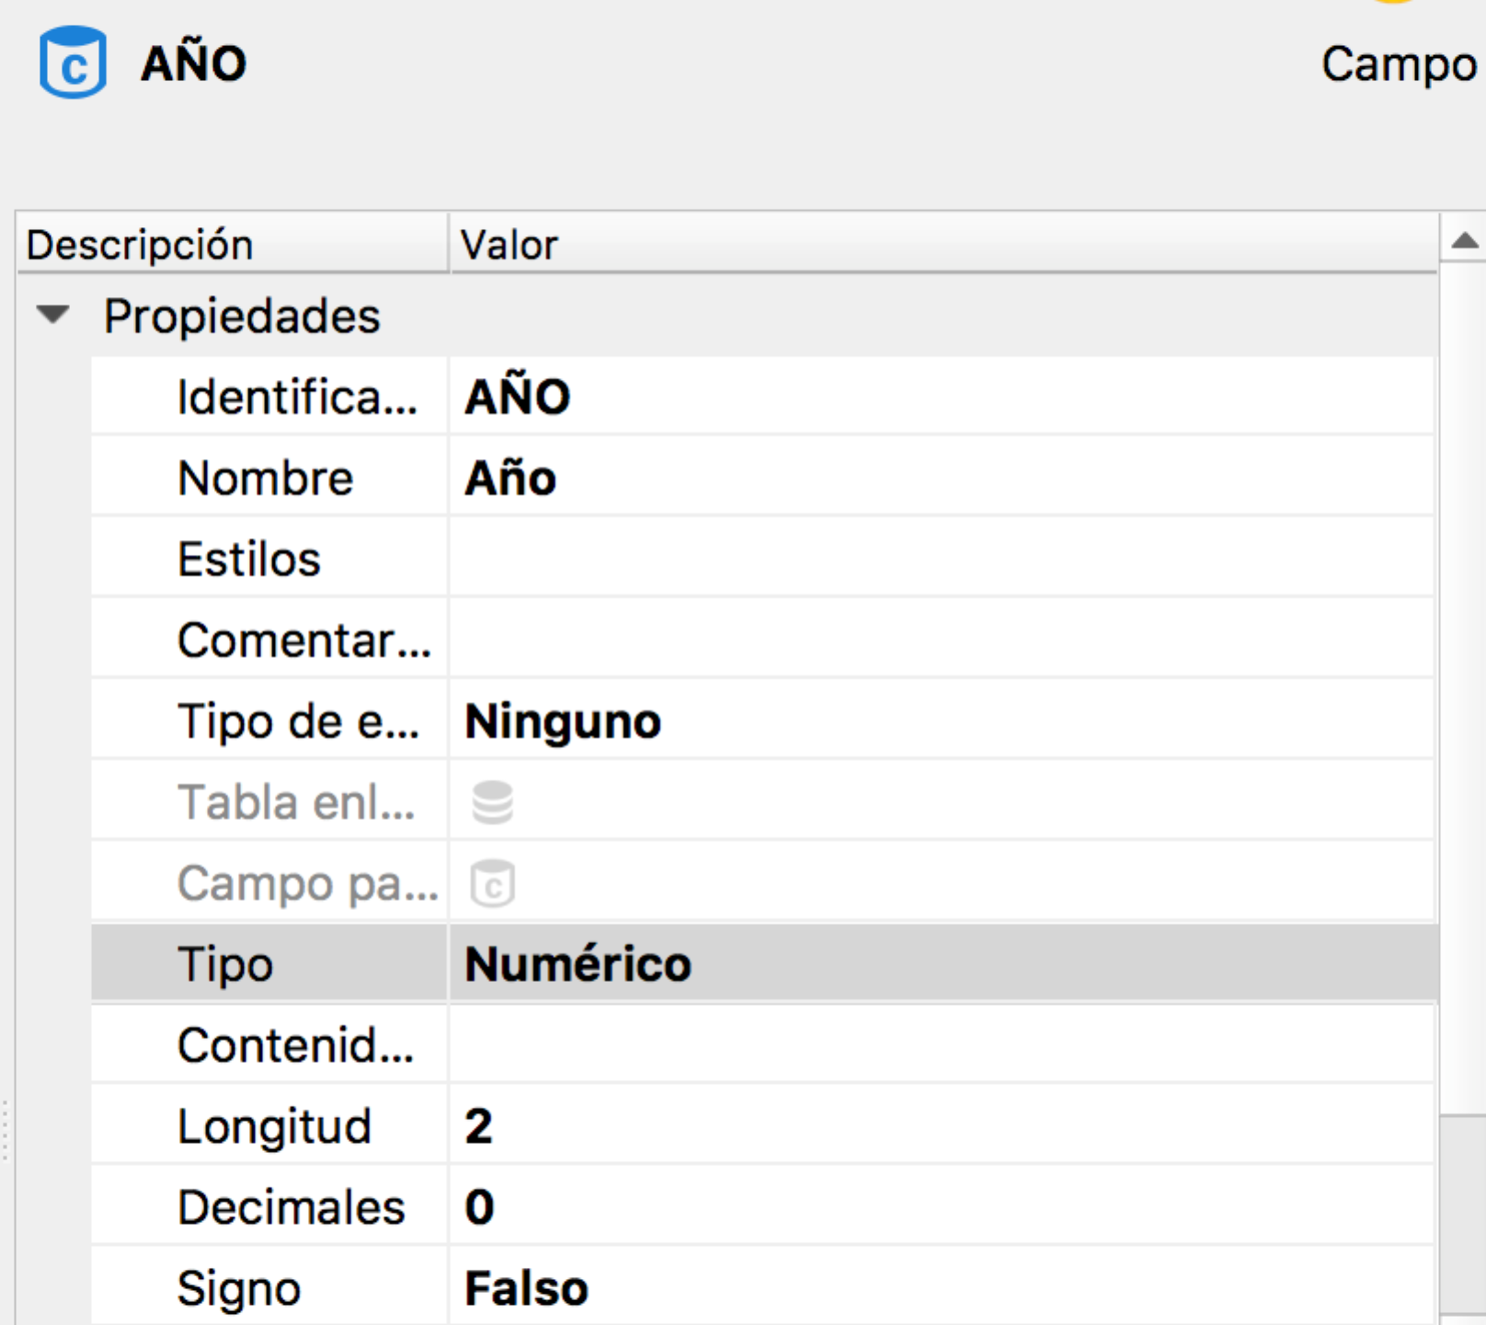

Vamos a hacer que el índice artículo sea de clave única y que el índice esté formado por el cliente, el artículo y el año.

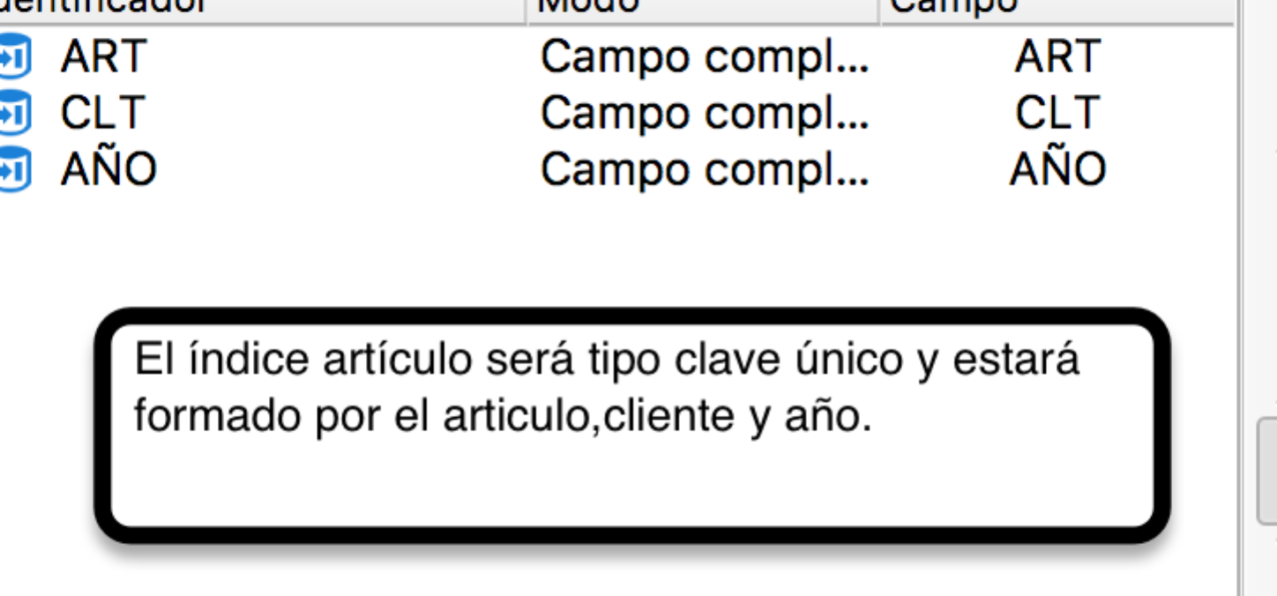

El índice Cliente también la vamos a pone de clave única y vamos a realizar lo mismo que la anterior, el índice se dividirá y será identificado por el artículo, el cliente y el año.

Podemos crear un nuevo índice que sea Año, para ello duplicamos uno de los índices anteriores.

Dentro de cada registro vamos a almacenar los importes vendidos ( IMP_VTA):

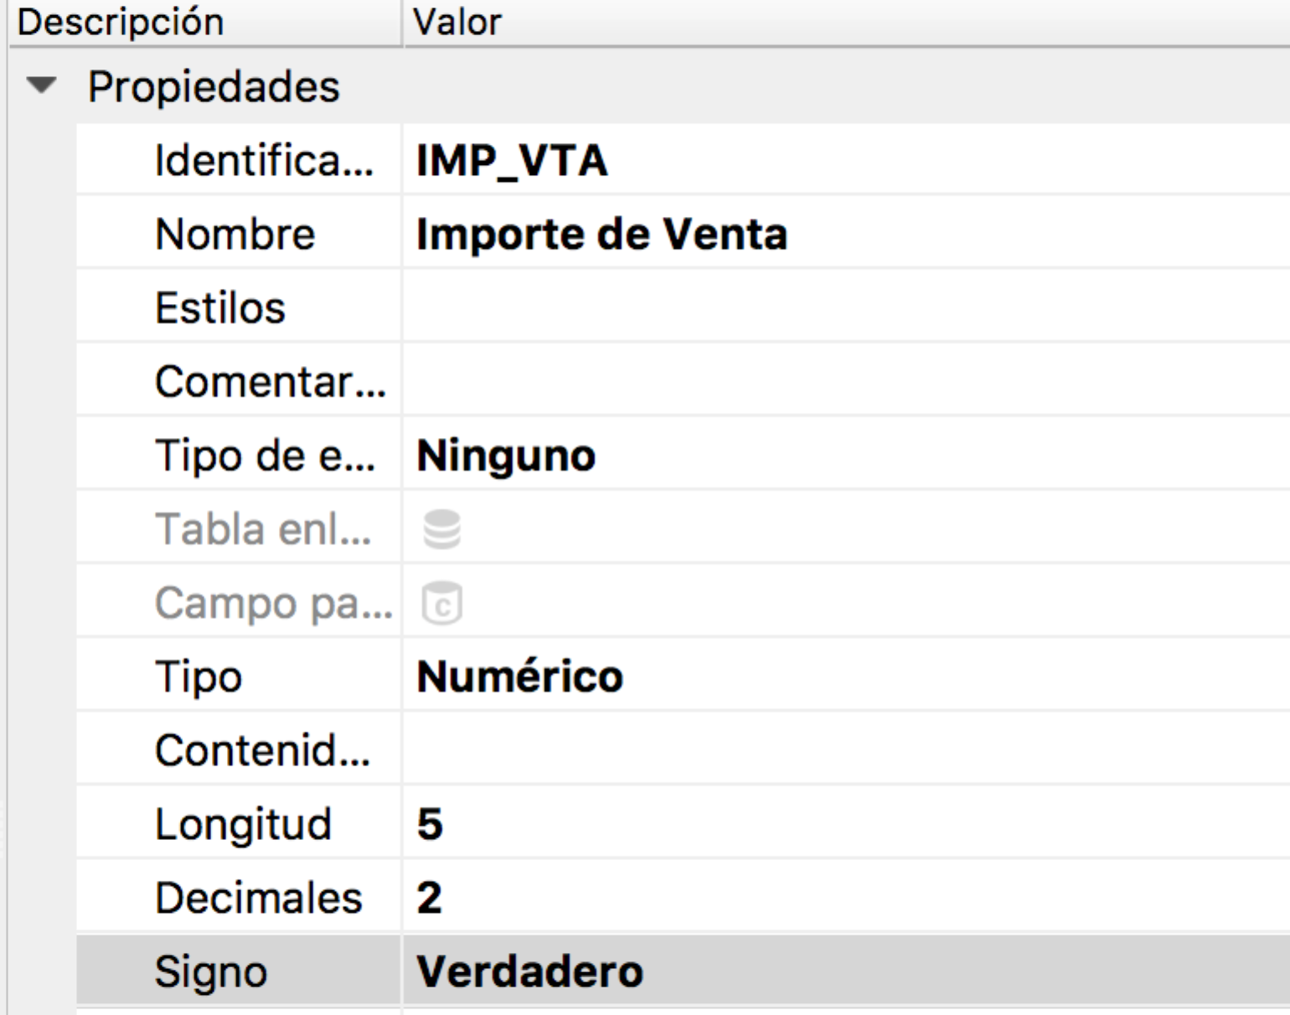

Duplicamos el campo para incluir los importes de los costes y por último guardaremos el beneficio.

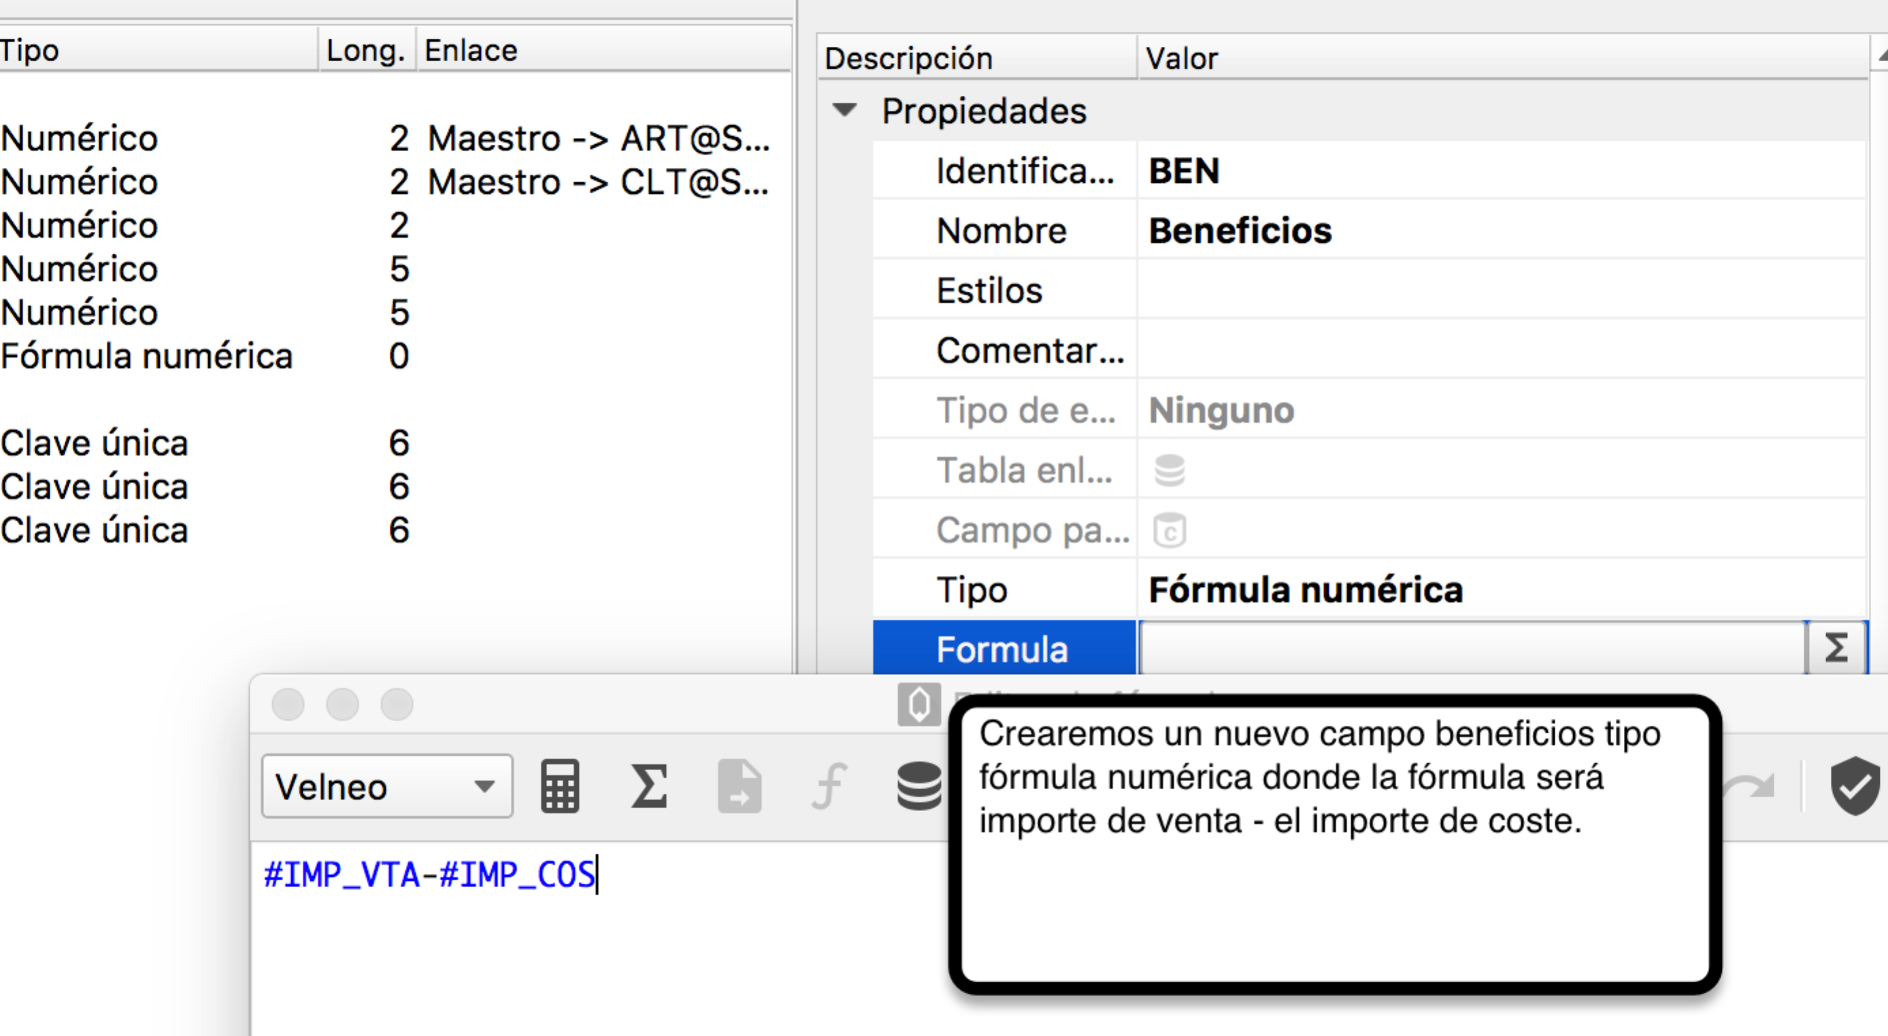

Por último también podemos calcular el porcentaje de beneficio. 